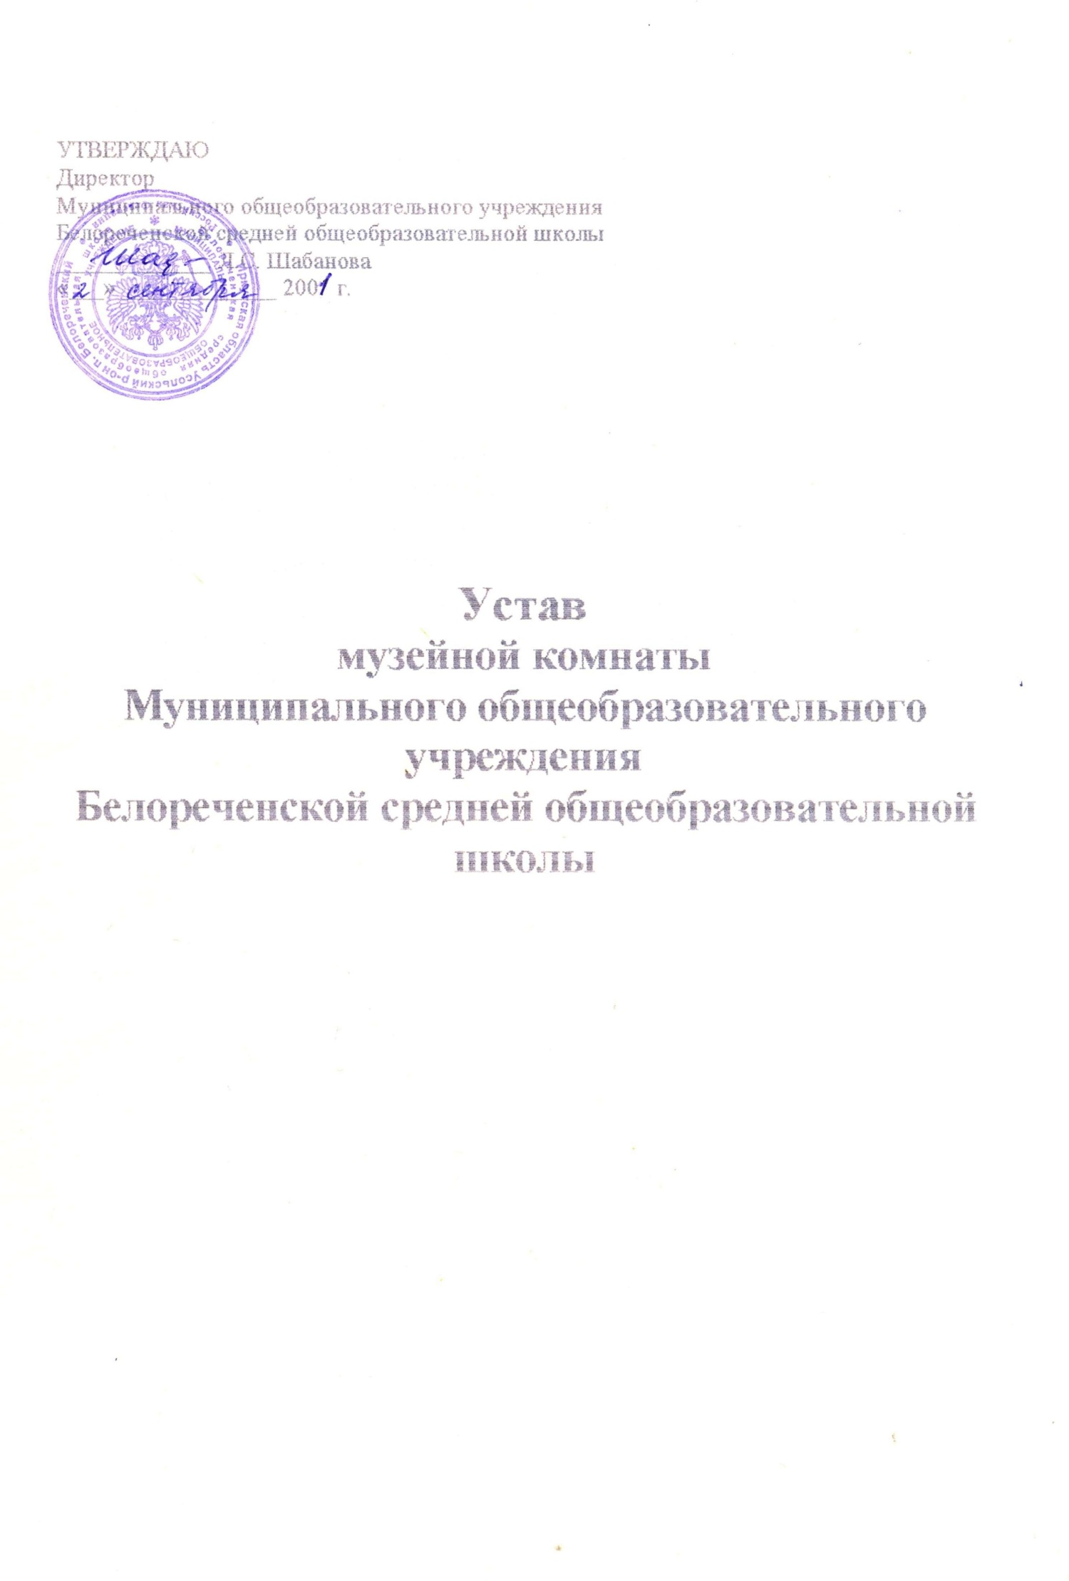
I. Общие положения:
- Школьный музей (далее - музей) - обобщающее название музеев, являющихся Структурными подразделениями образовательных учреждений Российской Федерации независимо от их формы собственности, действующих на основании Закона Российской Федерации и музеях Российской Федерации.
- Музей организуется в целях воспитания, обучения, развития и социализации обучающихся.
- Профиль и функции музея определяются задачами образовательного учреждения.
- Музей создается как средство расширения культурного «горизонта», институт, оформляющий процессы общения детей, подростков, молодежи, взрослых.

II. Основные понятия
2.1. Профиль музея - специализация музейного собрания и
деятельности музея, обусловленная его связью с конкретной
профильной дисциплиной, областью науки или искусства.
- Музейный предмет - памятник материальной или духовной культуры, объект природы, поступающий в музей и зафиксированный в инвентарной книге.
- Музейное собрание - научно организованная совокупность музейных предметов и научно - вспомогательных материалов.
- Комплектование музейных фондов - деятельность музея по выявлению, сбору, учету- и научному описанию музейных предметов.
- Инвентарная книга - основной документ учета музейных предметов.
- Экспозиция - выставленные на обозрение в определенной системе музейные предметы (экспонаты).

III. Организация и деятельность музея
- Организация музея в образовательном учреждении является, как правило, результатом краеведческой, туристской, экскурсионной работы обучающихся и педагогов.
- Учредителем музея является образовательное учреждение, в котором организуется музей. Учредительным документом является приказ о его организации, издаваемый руководителем учреждения, в котором находится музей.
- Деятельность музея регламентируется Уставом (положение), утвержденным руководителем данного образовательного учреждения.
- Обязательные условия для создания музея:

- музейный актив из числа обучающихся и педагогов;
- собранные и зарегистрированные в инвентарной книге музейные предметы;
- помещения и оборудования для хранения экспонированных музейных предметов;
- музейная экспозиция;
- устав (положение) музея, утвержденный руководителем общеобразовательного учреждения.
3.5. Учет и регистрация музеев осуществляются в соответствии с
действующими правилами.
IV. Функции музея
4.1. Основными функциями музея являются:
- документирование истории культуры, родного края, России -путем выявления, сбора, изучения и хранения музейных предметов;
- осуществление музейными средствами деятельности по воспитанию, обучению, развитию, социализации обучающихся;
- организация культурно — просветительской, методической, информационной и иной деятельности, разрешенной законом;
- развитие детского самоуправления.

- Исследование, поисковая работа, подвижность и постоянное обновление выставок.
- Широкий показ в экспозициях результатов поисковой работы школьников.

- Организация по заявкам учителей временных выставок (из запасников музея) по отдельным темам.
- Оформление музейных предметов, ведение документации. Подготовка экскурсоводов школьников. Подготовка поисковых и лекторских групп - школьников.
- Выдача из запасников фотографий, документов, альбомов, предметов, необходимых для использования на уроках.
4.7. Ориентация на школьные программы. Подвижность и
постоянное обновление экспозиций.
4.8. Распределение тематических поисковых заданий с подробными
инструкциями - расшифровками и целями.
4.9. Оказание помощи поисковым отрядам в поиске материалов и
их оформлении.
V. Цели и задачи музея
5.1. Формирование общей культуры личности. Воспитание
гражданских позиций, чувства уважения к правам и свободам
человека в рамках закона. Воспитание трудолюбия,
ответственности. Развитие творческих способностей личности.
Воспитание любви к людям, природе, окружающему миру,
Родине, для формирования здорового образа жизни.
5.2. способствовать воспитанию полноценной личности в интересах
общества и государства. Создавать благоприятные условия для
разностороннего развития личности, в том числе, и расширение
кругозора, развитие способностей и интересов каждого. Учить
кропотливому, упорному труду.
5.3. Развивать устойчивый и углубленный интерес ребят к
окружающему миру.
5.4. Вырабатывать умение определять культурно - исторический
контекст возникновения и бытования произведений искусства.
5.5. Сформировать интерес к поисковой работе и работе в музее.
- способствовать развитию умения находить исторические ценности и способности их анализировать.
- Способствовать пониманию взаимосвязей исторических ценностей и находок, нацелить познавательную деятельность обучающихся на постижение и освоение этой целостности.
5.8.. Сбор краеведческого материала и пропаганда среди школьников краеведческих знаний.
5.9. Закрепление навыков общения и умения излагать свои мысли,
владеть вниманием слушателей.
5.10. Участие в совершенствовании учебно-воспитательного
процесса.
5.11. Формирование, обеспечение сохранности и рационального
использования музейного фонда.
5.12. Проведение культурно-просветительской работы среди
учащихся.
- Организация экскурсионно-туристической работы.
- Создание летописи школы.
- Обобщение и передача опыта краеведческой работы.
VI. Учет и обеспечение сохранности фондов музея
6.1. Учет музейных предметов собрания музея осуществляется по
основному и научно-вспомогательному фондам:
- Учет музейных предметов основного фонда (подлинных памятников материальной и духовной культуры, объектов природы). Осуществляется в инвентарной книге музея;
- Учет научно-вспомогательных материалов (копий, макетов, диаграмм и т.п.). осуществляется в книги учета научно-вспомогательного фонда.
6.2. Ответственность за сохранность фондов музея несет
руководитель образовательного учреждения.
6.3. Предметы, сохранность которых не может быть обеспечена
музеем, должны быть переданы на хранение в ближайший или
профильный музей, архив.
VII. Руководство деятельностью музея
7.1. Общее руководство деятельностью музея осуществляет
руководитель образовательного учреждения.
7.2. Непосредственное руководство практической деятельностью
музея осуществляет руководитель музея, назначенный
приказом по образовательному учреждению.
- Текущую работу осуществляет совет музея.
- В целях оказания помощи музею может быть организован совет содействия или попечительский совет.
VIII. Реорганизация (ликвидация) музея
Вопрос о реорганизации (ликвидации) музея, а также о судьбе его коллекций решается учредителем по согласованию с вышестоящим органом управления образованием.

